附件一：
质量管理小组活动成果报告内容要求

质量管理小组活动课题可分为两大类，即：问题解决型课题（可细分为现场型、攻关型、管理型、服务型）和创新型课题。问题解决型课题的活动目标又可分为自选目标和指令性目标两种情况，各类课题的活动成果报告的基本内容如下：
一、问题解决型自选目标的QC小组成果报告的基本内容：
1、工程概况；
2、小组简介；
3、选题理由；
4、现状调查；
5、设定目标；
6、原因分析；
7、确定主要原因；
8、制定对策；
9、对策实施；
10、效果检查；
11、巩固措施；
12、总结和下一步打算；
13、活动记录及其他证明材料。
二、问题解决型指令性目标的QC小组成果报告的基本内容：
1、工程概况；
2、小组简介；
3、选题理由；
4、设定目标；
5、目标可行性分析；
6、原因分析；
7、确定主要原因；
8、制定对策；
9、对策实施；
10、效果检查；
11、巩固措施；
12、总结和下一步打算；
13、活动记录及其他证明材料。
三、创新型课题QC小组成果报告的基本内容：
1、工程概况；
2、小组简介；
3、选择课题；
4、设定目标及目标可行性分析；
5、提出方案并确定最佳方案；
6、制定对策；
7、对策实施；
8、效果检查；
9、标准化；
10、总结和下一步打算；
11、活动记录及其他证明材料。
注：请各QC小组学习和贯彻中国质量协会发布的《质量管理小组活动准则》（T/CAQ10201-2016）有关要求，认真总结和编写成果材料，以数据为依据，力争做到内容齐全、图文并茂。
附件二：

镇江市工程建设质量管理小组活动成果申报系统
使用说明
1、登录QC申报系统主界面：http://www.zjjzxh.net/qc.html
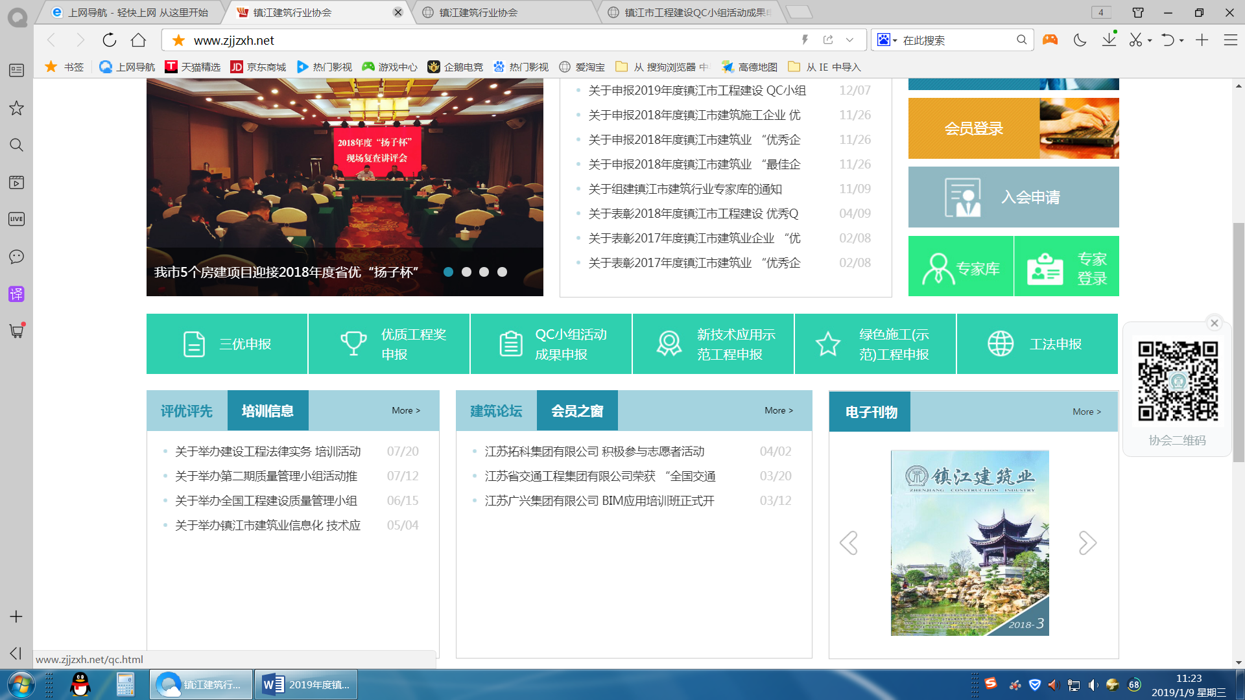
2、点击“会员登录”。新用户需要点击“注册”按钮进行会员账号注册（每家会员单位只能注册一个账号）。已注册用户输入会员账号和登录密码进行登录。
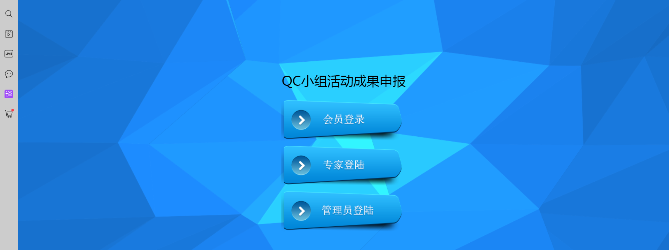
3、在申报页面的左边栏菜单中点击“成果申报”，填报相关资料。注意：成果材料及附件材料均需要转换成PDF格式进行上传。填报结束后点击“提交保存”按钮；
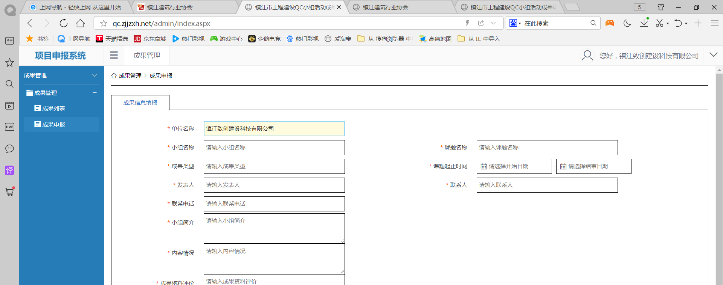
4、在申报页面的左边栏菜单中点击“成果列表”，点击相应成果的“打印”选项，便可进行申报表的在线打印。或者点击“修改”选项，可进行内容的调整与修改。
